云南省中医中药研究院
院内项目竞争性谈判文件

项目名称： 云南省中医中药研究学府路名医工作室装修服务
发放日期： 2023 年 5 月 25 日

第一章 竞争性谈判邀请
根据《云南省中医中药研究院采购管理办法（试行）》，对 云南省中医中药研究学府路名医工作室装修服务采用竞争性谈判方式发包，项目资金来源 财政经费 ，资金落实情况 已落实 。现邀请合格的供应商参加报价和谈判。
项目编号： szyycg2023012
项目名称： 云南省中医中药研究学府路名医工作室装修服务采购
项目预算金额： 29000元
响应性文件份数： 1 份。
递交响应性文件截止时间：2023年6月1日9时30分。
递交地点： 昆明市五华区五台路2号2号楼408 。
响应性文件接收人： 陈果
谈判时间：2023年6月1日10时00分。
谈判地点： 昆明市五华区五台路2号2号楼三楼会议室 。
届时请参加谈判的单位法定代表人或法人委托人参与谈判。
联系人：刘宇飞
联系电话：15508855756，0871-65190525

第二章 竞争性谈判须知
一、采购需求（主要包括采购项目的技术规格、数量、服务标准、验收等要求）
1、简要概况：云南省中医中药研究学府路综合楼2楼诊室装修约35㎡
2、需执行的国家相关标准、行业标准及规范：1.《室内装饰装修材料人造板及其制品中甲醛释放限量》（GB18580-2001）2《室内装饰装修材料内墙涂料中有害物质限量》(GB18582-2001 ）3.《室内装饰装修材料壁纸中有害物质限量》（GB18585-2001）所有装饰材料均符合国家规范及标准需环保。
3、服务内容：1.拆除现有的墙砖并清运。2.顶部采用轻钢龙骨或木龙骨框架，局部采用木龙骨（九厘板）。9.5mm泰山石膏板面层。石膏板装饰灯槽，螺钉刷防锈漆，并含灯 及灯光槽。3.改电部分电线采用“昆明电缆厂”电线，弱电线：照明线路2.5㎡，插座线路4㎡。4.地板采用复合国家标准及行业规范的强化实木地板。5.墙面局部进行找平后。披绿洲腻子粉两遍在贴上环保墙纸。6.更换两道复合实木套装门。7.保留现有房间水管增加一个脚踏式陶瓷洗手盆。8.更换铝合金窗。
4、服务质量要求：符合国家现行室内装修标准及行业规范。
5、项目验收要求：1.有装修使用的主要建筑材料，合格证及检测报告。有施工单位签署的保修协议。2.水、电畅通，顶、墙面平整。3.地板安装牢固，无异响，无松动翘起现象，接缝紧密统一。
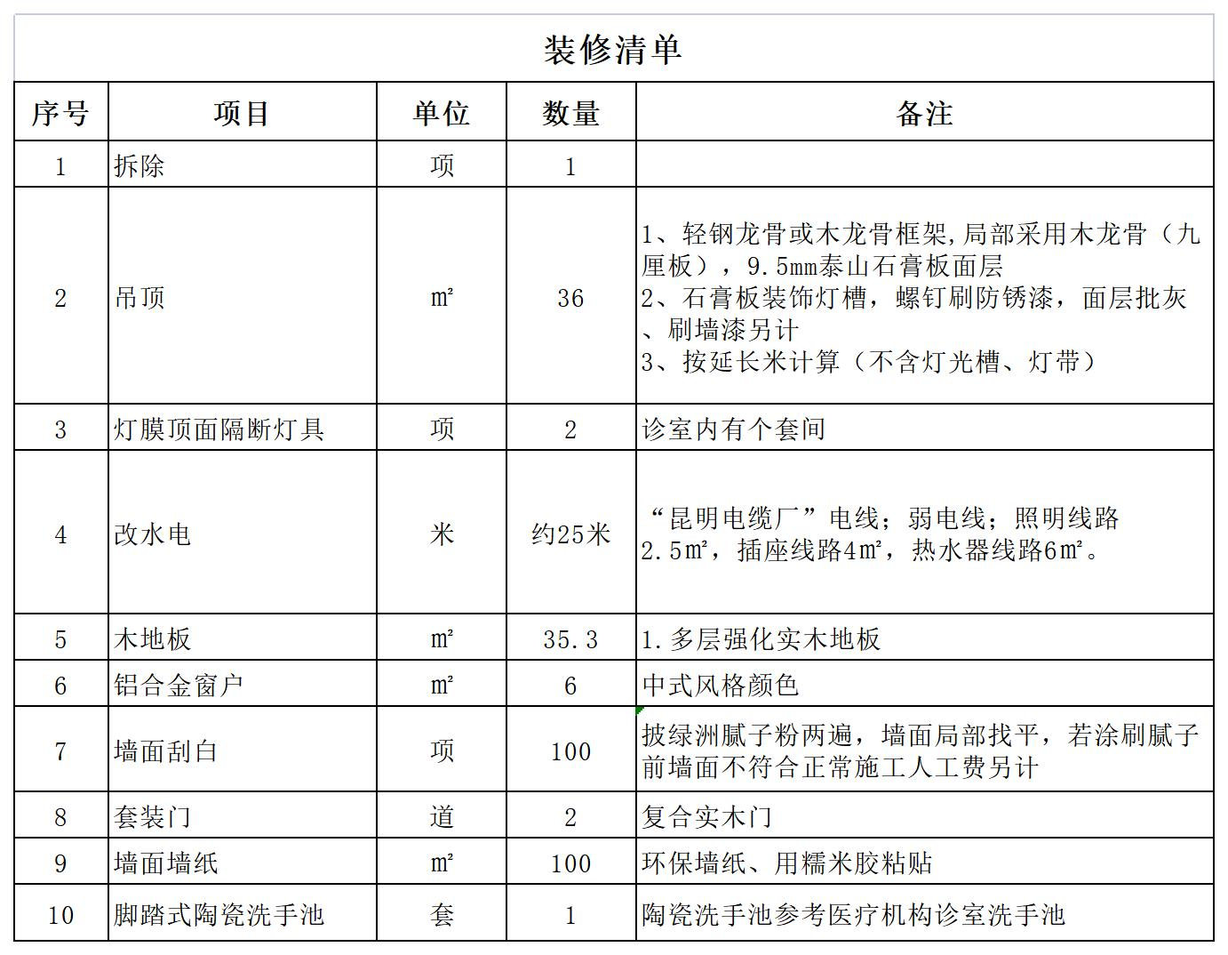
备注：装修清单为主要工程量，作为响应文件的报价依据，最终以实际发生的工程量据实结算。
二、供应商须知
项目名称 | 云南省中医中药研究学府路名医工作室装修服务
资金来源 | 财政性资金
资金落实情况 | 已落实
服务期限 | 2023年6月2日-2023年6月25日
付款方式 | 按照双方约定协商
分包及成交规定 | 本项目不分包。
供应商资格要求和资质条件、能力 | 资质条件：具备独立完成本项目的营业范围、资质及同类项目实施经验。
是否接受联合体投标 | 不接受
供应商不得存在的其他情形 | - 单位负责人为同一人或者存在直接控股、管理关系的不同供应商，不得参加同一项下的政府采购活动；  - 为本项目提供整体设计、规范编制或者项目管理、监理、检测等服务的。
提交响应文件截止日期 | 2023年6月1日9时30分
响应文件份数 | 1套
响应文件组成 | （1）资格审查文件；  （2）供应商法人代表身份证明、经办人身份证复印件、经办法定代表人授权委托书，加盖公章；  （3）供应商必须按谈判要求提供报价表；  （4）其他相关材料（根据采购项目实际需求）。
递交响应文件地点 | 昆明市五华区五台路2号2号楼408
谈判时间和地点 | 2023年6月1日10时00分  昆明市五华区五台路2号2号楼三楼会议室
谈判规则 | （1）供应商按抽签顺序进行报价和答疑；  （2）评审专家组成：由院内3人以上（单数）组成；  （3）谈判实质性响应供应商原则上不少于三家,方可正式开始谈判；  （4）采购人从谈判小组提出的成交候选人中根据符合采购需求、质量和服务相等且报价最低的原则确定成交供应商。
评审方法 | 根据符合采购需求、质量和服务相等且报价最低的原则确定成交供应商。
结果公告 | 公告媒介：云南省中医中药研究院官网  公告期限：1个工作日
质疑期 | 供应商认为谈判文件、谈判过程和结果使自己的权益受到损害的，可以在知道或者应知其权限受到损害之日起7个工作日内，以书面形式向采购人提出质疑。
质疑答复 | 采购人在收到供应商的书面质疑后七个工作日内作出答复，并以书面形式通知质疑供应商和其他有关供应商，但答复内容不得涉及商业秘密。

第三章 供应商应当提交的资格证明文件
资格证明文件目录
序号 | 证明材料 | 备注 | 必须提交
1 | 营业执照、登记证书、执业许可证等 | 具有独立承担民事责任能力的企业或组织合法经营权的凭证（如营业执照、登记证书、执业许可证等）的原件扫描件 | √
2 | 供应商法人代表身份证明、经办人身份证复印件、经办法定代表人授权委托书，加盖公章 | 原件 | √
备注：
1、必须提交的证明材料未提交或提交不全的视为资格性审查不合格。
2、供应商的资格证明材料应当真实、有效、完整，字迹、印章要清晰。
附件2
云南省中医中药研究院采购项目供应商报价表
采购项目名称： 云南省中医中药研究学府路名医工作室装修服务 货币单位：人民币元
序号 | 产品名称 | 产品的品牌 、型号、规格及技术标准、服务内容 | 数量 | 单位 | 单价 | 金额 | 供货时间 | 备注
1
2
3
4
5
总报价

报价供应商名称（公章）： 地址：
报价供应商项目技术负责人（签字）： 联系电话：
电子邮箱： 报价日期： 年 月 日

